


N Y A: Thiago Carrizo

Profe: Andrea Gomez

Curso: 1ro A

ACTIVIDADES:

1_ ¿Qué es el entorno de un programa?
Es un programa que nos ayuda a programar, son programas creados entre muchos programadores para ofrecer una herramienta que nos permita crear nuevas aplicaciones o paginas web. También se conoce como IDE, que en ingles significa integrated Deveploment, se puede usar para varios lenguajes de programación o para un exclusivo.
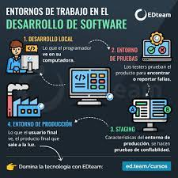
2_ ¿Cuales son los elementos del entorno?
Un sistema informático consta de 4 elementos:
- El hardware (CPU, impresora y otros dispositivos periféricos)
- El sistema operativo.
- Las aplicaciones (programas que realizan tareas y actividades diversas: procesadores, bases de datos, hojas de cálculo, juegos...)
- Los usuarios.
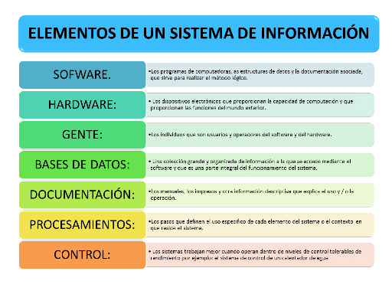

3_ ¿Qué es el sistema informatico?
El entorno es principalmente el conjunto de variables que definen o controlan determinados aspectos de la ejecución del proceso.
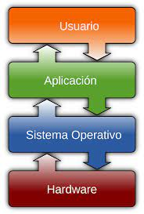
4_Explique las características de c/u de los elementos del escritorio de Windows.
- Área de trabajo. Área en pantalla donde los usuarios pueden realizar su trabajo, así como almacenar programas, documentos y sus accesos directos. ...
- Botón Iniciar da acceso al menú principal de Windows, donde se encuentra entre otras, la opción Programas, ésta permite ejecutar cualquiera de las aplicaciones instaladas en la computadora.
- Inicio rápido. En Inicio rápido de Windows 11 es una función que acelera todo el proceso de arranque del dispositivo para que se haga de la manera más veloz posible. Lo que hace es una combinación de la hibernación y del apagado para conseguir que el ordenador sea muy rápido para iniciar.
- Área de notificación. El área de notificación es una parte de la barra de tareas que proporciona un origen temporal para las notificaciones y el estado. También se puede usar para mostrar iconos para las características del sistema y del programa que no tienen presencia en el escritorio.
- Barra. La barra de tareas de Windows contiene el botón de Inicio, con el cual podrás acceder a todos los programas del dispositivo, y Cortana, que es el asistente virtual y buscador de este sistema operativo. Además, verás allí accesos directos a ciertos programas o a las aplicaciones que estén en uso.

- 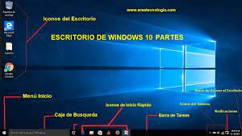
- 5- Pega una imagen del entorno (escritorio)y señala sus elementos.
- 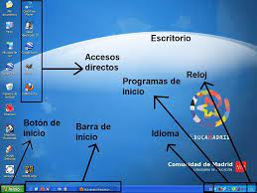

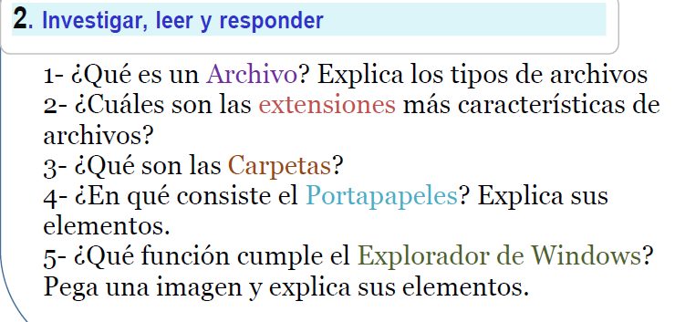
- 1-Los archivos son conjuntos de datos. En realidad, casi toda la información alojada en un computador está guardada en forma de archivo. Existen distintos tipos de archivos incluidos los del sistema operativo, los archivos de programas y los que tú has creado. Los archivos guardan distintos tipos de datos.
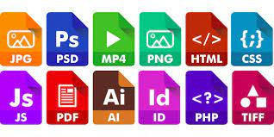
- 2_doc: Documento en Word o WordPad.
- txt: Archivo de texto en Bloc de notas.
- eml: Archivo de correo electrónico.
- xls: Hoja de cálculo en Excel.
- htm o html: Archivo HTML (página Web).
- ppt: Presentación en PowerPoint.
- mbd: Base de datos en Access
- . 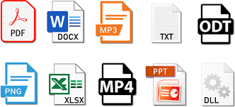
- 3_Una carpeta es básicamente un contenedor donde se pueden almacenar archivos o también otras carpetas. Una carpeta dentro de una carpeta normalmente se denomina subcarpeta. La organización de los archivos en grupos lógicos facilita la búsqueda de archivos concretos. html .
- 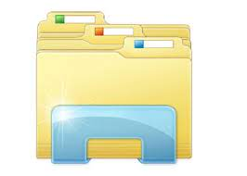
- 4_El Office portapapeles almacena texto y gráficos que copia o corta desde cualquier lugar y le permite pegar los elementos almacenados en cualquier otro archivo Office archivo.
- Si copias cualquier contenido en un dispositivo de Windows, este pasa automáticamente al portapapeles. Después, tienes la opción de volver a pegarlo en cualquier lugar. Esta herramienta, en términos generales, permite el almacenamiento temporal de hasta 25 elementos de texto, HTML y mapas de bits.

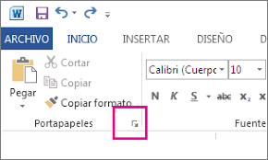

5_Explorador de archivos en Windows 11 le ayuda a obtener los archivos que necesita de forma rápida y sencilla. Para comprobarlo en Windows 11, selecciónalo en la barra de tareas o el menú Inicio, o presiona la tecla del logotipo de Windows + E en el teclado.
